27.11.2020
Группа 11С. 22.02.06 Сварочное производство
ОУД.10 Обществознание (включая экономику и право)
Ознакомьтесь с материалом и выполните задание. Готовые задания отправляйте на электронный адрес albina.tukhtarova@yandex.ru , либо https://vk.com/id134925933

Тема: Рынок одного товара. Спрос и предложение в механизме рынка. Конкуренция
Ры́нок — совокупность процессов и процедур, обеспечивающих обмен между покупателями (потребителями) и продавцами (поставщиками) отдельными товарами и услугами
Функции рынка:
- посредническая – соединение производителей товаров и их потребителей;
- ценообразования – главным ценообразующим фактором становится соотношение спроса и предложения, а также здоровая конкуренция.;
- информационная – представление информации о размерах того или иного производства и удовлетворение потребительского спроса на конкретные товары;
- Контролирующая. Некачественные товары не смогут долго продержаться в лидирующих позициях, рынок отсеет недоброкачественных продавцов
- Стимулирующая – рынок стимулирует продавцов расширять ассортимент и возможности товаров и услуг

Спрос и предложение
Спрос - желание потребителя купить конкретный товар или услугу по конкретной цене в течение определённого времени, подкреплённое готовностью оплатить покупку | Предложение - желание производителя произвести и предложить к продаже на рынке свой товар или услугу по конкретным ценам из ряда возможных цен в течение определённого периода времени.
Величина спроса – объём (количество) товара определённого вида, который покупатели готовы приобрести в течение определённого периода при определённом уровне цены на этот товар. | Величина предложения – объём (количество) товара определённого вида, который производители готовы предложить в течение определённого периода при определённом уровне цены на этот товар.
Цена спроса – максимальная цена, по которой потребители готовы купить некоторое количество товара за определённый период времени | Цена предложения - минимальная цена, по которой продавцы готовы продать некоторое количество данного товара за определённый период времени.
Закон спроса – повышение цен обычно ведёт к снижению величины спроса, а снижение цен – к её увеличению. | Закон предложения - повышение цен обычно ведет к росту величины предложения, а снижение цен – к её уменьшению.

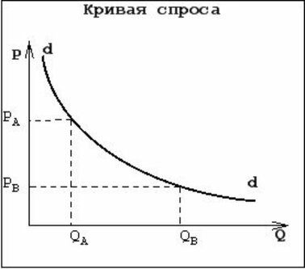
где:
Р- цена товара
Q- Количество товара
d- Кривая спроса

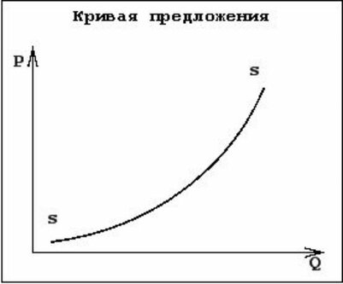
где:
Р- цена товара
Q- Количество товара
S- Кривая предложения

Исключения закона спроса и предлодения
- Парадокс Гиффена: при повышении цены на товары первой необходимости величина спроса на них не снижается
- Эффект Веблена: при понижении цены на престижные товары понижается и величина спроса на них
- Ситуация «инфляционных ожиданий» - увеличение спроса при росте цен
Рыночное равновесие.
Если совместить графики спроса и предложения, то они пересекутся в точке рыночного равновесия, которой соответствуют равновесная цена и равновесное количество.
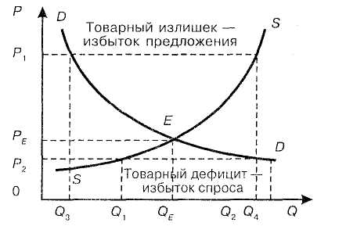
Равновесная цена – это цена, при которой количество товара, которое потребители согласны купить по данной цене совпадает с количеством товара, которые производители согласны продать по данной цене.
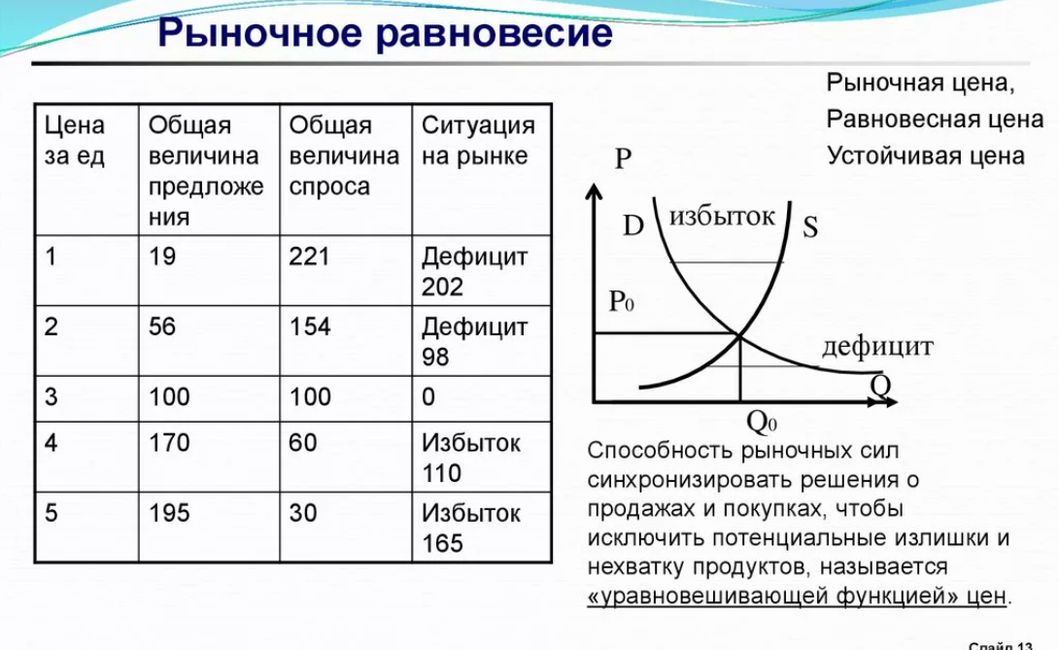
В рыночной экономике возможен следующий спрос:
1) Если рыночная цена ниже равновесной, то возникает дефицит или нехватка товара. Дефицит действует в сторону повышения цены.
2) Если рыночная цена выше равновесной, то возникает профицит или избыток товара. Профицит действует в сторону понижения цены.
Стихийное колебание цен под влиянием спроса и предложения приводит к перетоку капиталов и ресурсов, в результате чего устанавливается равновесная цена, а рынок находится в состоянии равновесия, при котором объем спроса равен объему предложения, а экономисты говорят, что действует закон рыночного равновесия, который означает, что фактор цены в ситуации рыночного равновесия не ведет к его нарушению, так как избыток и дефицит равны нулю.
КОНКУРЕНЦИЯ
Конкуренция – (от лат. соревноваться) – состязательность на рынке между продавцами за получение большей прибыли. Три элемента, которые необходимы для существования рыночной экономики: конкуренция, свобода выбора и частная (негосударственная) собственность. Конкуренция неизбежна, так как каждый производитель или посредник стремится продать на рынке как можно больше товара для получения максимальной прибыли.
Политика защиты конкуренции. Государство стремится защитить свободную конкуренцию и ограничить расширение несовершенной конкуренции. Правительство издает антимонопольное законодательство, исследует рынок, борется с искусственными (нелегальными) монополиями, поддерживает естественные монополии, контролирует цены и качество продукции. Законодательством устанавливаются максимальные цены на определенные виды товаров (услуг). Государство развивает и укрепляет рыночные структуры и малые предприятия (малый бизнес).

Если спрос выше предложения, то цена будет расти, поскольку покупатели будут конкурировать в условиях дефицита на товар. Если спрос будет ниже предложения, то цена будет падать, потому что товара слишком много на рынке.
· Преобладание частной собственности.
· Конкуренция – это соперничество за лучшие условия производства и купли-продажи товаров.
Можно выделить следующие виды конкуренции:
o Совершенная (чистая) конкуренция – предполагает, что на рынке присутствует большое количество производителей и покупателей одинаковых товаров или услуг и никто из них по отдельности не может повлиять на серьёзное состояние рынка.
Например, возьмём производство картофеля, который могут выращивать крупные хозяйства, фермеры, дачники, сельские жители. И даже если кто-то из покупателей скажет, что он никогда не будет есть картофель и перестанет его покупать, то на рынке это никак не отразится.
Войти на рынок с чистой конкуренцией достаточно просто, более того, никто из производителей не владеет информацией большей, чем все остальные, то есть никто из производителей не знает: «А по какой цене в этом году покупатели захотят приобрести картофель?», «А сколько картошки вырастили конкуренты?» Большинство продовольственных рынков – это рынки совершенной конкуренции.
o Монополистическая конкуренция – предполагает, что на рынке присутствует большое количество производителей и покупателей схожих, но не одинаковых товаров (брендов): производство одежды, обуви, рестораны, розничная торговля.
Каждый человек ежедневно сталкивается с рекламой. С экрана телевизора нам часто говорят, что обычные порошки пятна не отстирывают, а вот в нашем порошке есть супер-пупер секретная формула, с помощью которой наш порошок сам может решать, на какое пятно и каким образом ему воздействовать. Прямо не порошок, а настоящий искусственный интеллект. Вот это и есть бренд – комплекс представлений, мнений, ассоциаций, эмоций, ценностных характеристик о продукте либо услуге в сознании потребителя.
o Олигополия – предполагает, что на рынке присутствует небольшое количество крупных производителей (авиаперевозки, автомобильная промышленность, производство стали и так далее), которые могут оказать серьёзное воздействие на ситуацию на рынке, то есть если один из производителей прекратит производство, то это сразу все почувствуют.
Например, если один из авиаперевозчиков не сможет выполнить свои обязательства перед пассажирами, то это может надолго парализовать работу целого аэропорта.
Вход на олигополистический рынок достаточно сложен, поскольку для выхода на него обычно требуются большие капиталовложения. Согласитесь, что посадка фруктового сада и строительство статейного завода потребуют совершенно разных финансовых средств и времени.
o Монополия – предполагает наличие на рынке одного производителя, контролирующего выпуск и продажу какого-либо товара.
Примером такой монополии у нас в стране может служить РАО «Российские железные дороги» – российская государственная компания, владелец инфраструктуры общего пользования, значительной части подвижного состава и важнейший оператор российской сети железных дорог.
При монополии у производителя появляется возможность диктовать условия на рынке, например устанавливать цены на железнодорожные билеты, но это не значит, что при монополии конкуренция исчезает в принципе, поскольку кроме внутриотраслевой конкуренции существует ещё и межотраслевая.
Согласитесь, что путешествовать по России можно ведь не только на поезде, есть ещё и самолёты, автомобили, мотоциклы, пароходы и другой транспорт, с помощью которого можно преодолевать любые расстояния. И потребитель сам вправе выбрать — купить ему билет на поезд или воспользоваться услугами других видов транспорта.
o Монопсония – предполагает наличие на рынке только одного покупателя товара.
Примером монопсонии является рынок труда, на котором существует множество работников и только одно предприятие — покупатель рабочей силы.
Конкуренция также может быть добросовестная и недобросовестная.
Добросовестная – происходит с соблюдением правовых и нравственных норм
Недобросовестная - Введение в заблуждение покупателей, неправдивая реклама, коррупционные методы проникновения на рынок, шантаж и черный пиар против своих конкурентов, промышленный шпионаж

Домашнее задание
- Изучите материалы лекции
- Ответьте письменно на контрольные вопросы
Контрольные вопросы
- Дайте определение понятию спрос, закон спроса, факторы спроса
- Дайте определение понятию предложение, закон предложения, назовите факторы предложения.
- Назовите исключения закона спроса и предложения.
- Что такое рыночное равновесие.
- Назовите основные виды конкуренции.

